Co je nutné vzít k zápisu s sebou  - Rodný list dítěte  - Občanský průkaz rodiče – zákonného zástupce pro doložení trvalého bydliště  - Cizinci, jejichž děti by měly v ČR navštěvovat ZŠ, musí mít s sebou při zápisu platný cestovní pas, doklad o povolení k pobytu a doklad o zdravotním pojištění.  - Rozhodnutí o loňském odkladu povinné školní docházky (týká se pouze dětí s odkladem)  - Doporučení Pedagogicko-psychologické poradny a odborného lékaře (týká se pouze dětí mladších šesti let, případně dětí, u kterých rodiče žádají odklad)  Každá škola má pro přijetí žáka do ZŠ svá kritéria. Většinou se zohledňuje, pokud do dané školy chodí i sourozenec dítěte, které jde k zápisu, pokud má dítě trvalé bydliště ve spádové oblasti.  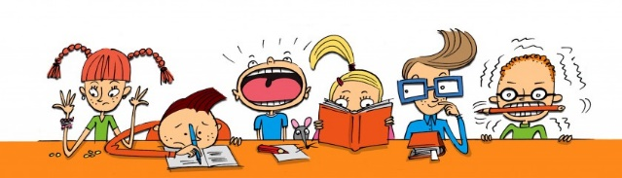 | Odklad povinné školní docházky  - V případech, kdy dítě již při zápisu má 6 let, nebo tohoto věku dovrší do doby, než bude zahájen školní rok, může rodič na vlastní žádost požádat o odklad povinné školní docházky.  - Zákonný zástupce je přitom povinen do školou stanoveného termínu písemně požádat o odklad povinné školní docházky, přičemž je k této žádosti nutné doložit vyjádření z Pedagogicko-psychologické poradny popř. dětského lékaře nebo klinického psychologa.  Přijímání žáků do přípravných tříd  - Některé školy mají zřízené přípravné třídy, někdy označované jako „nulky“.  - Ne každá škola má však tyto třídy k dispozici. Pokud ano, o zařazení žáka do této třídy rozhoduje ředitel příslušné školy, a to na základě písemné žádosti zákonného zástupce nebo doporučení z Pedagogicko-psychologické poradny nebo Speciálně pedagogického centra, dětského lékaře nebo klinického psychologa. Žádost musí zákonný zástupce podat v době, kdy v příslušné škole probíhají zápisy do ZŠ. | 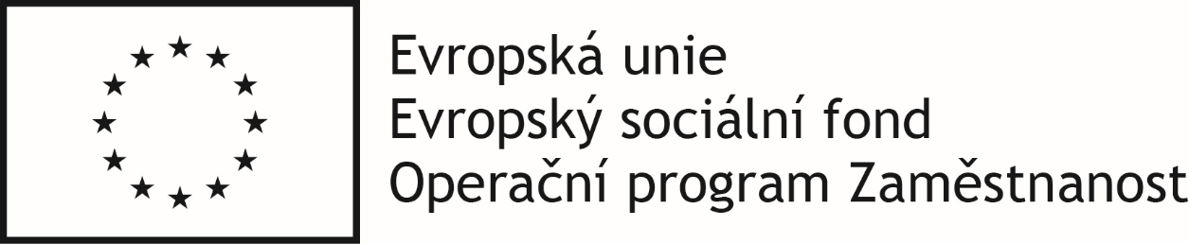  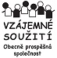  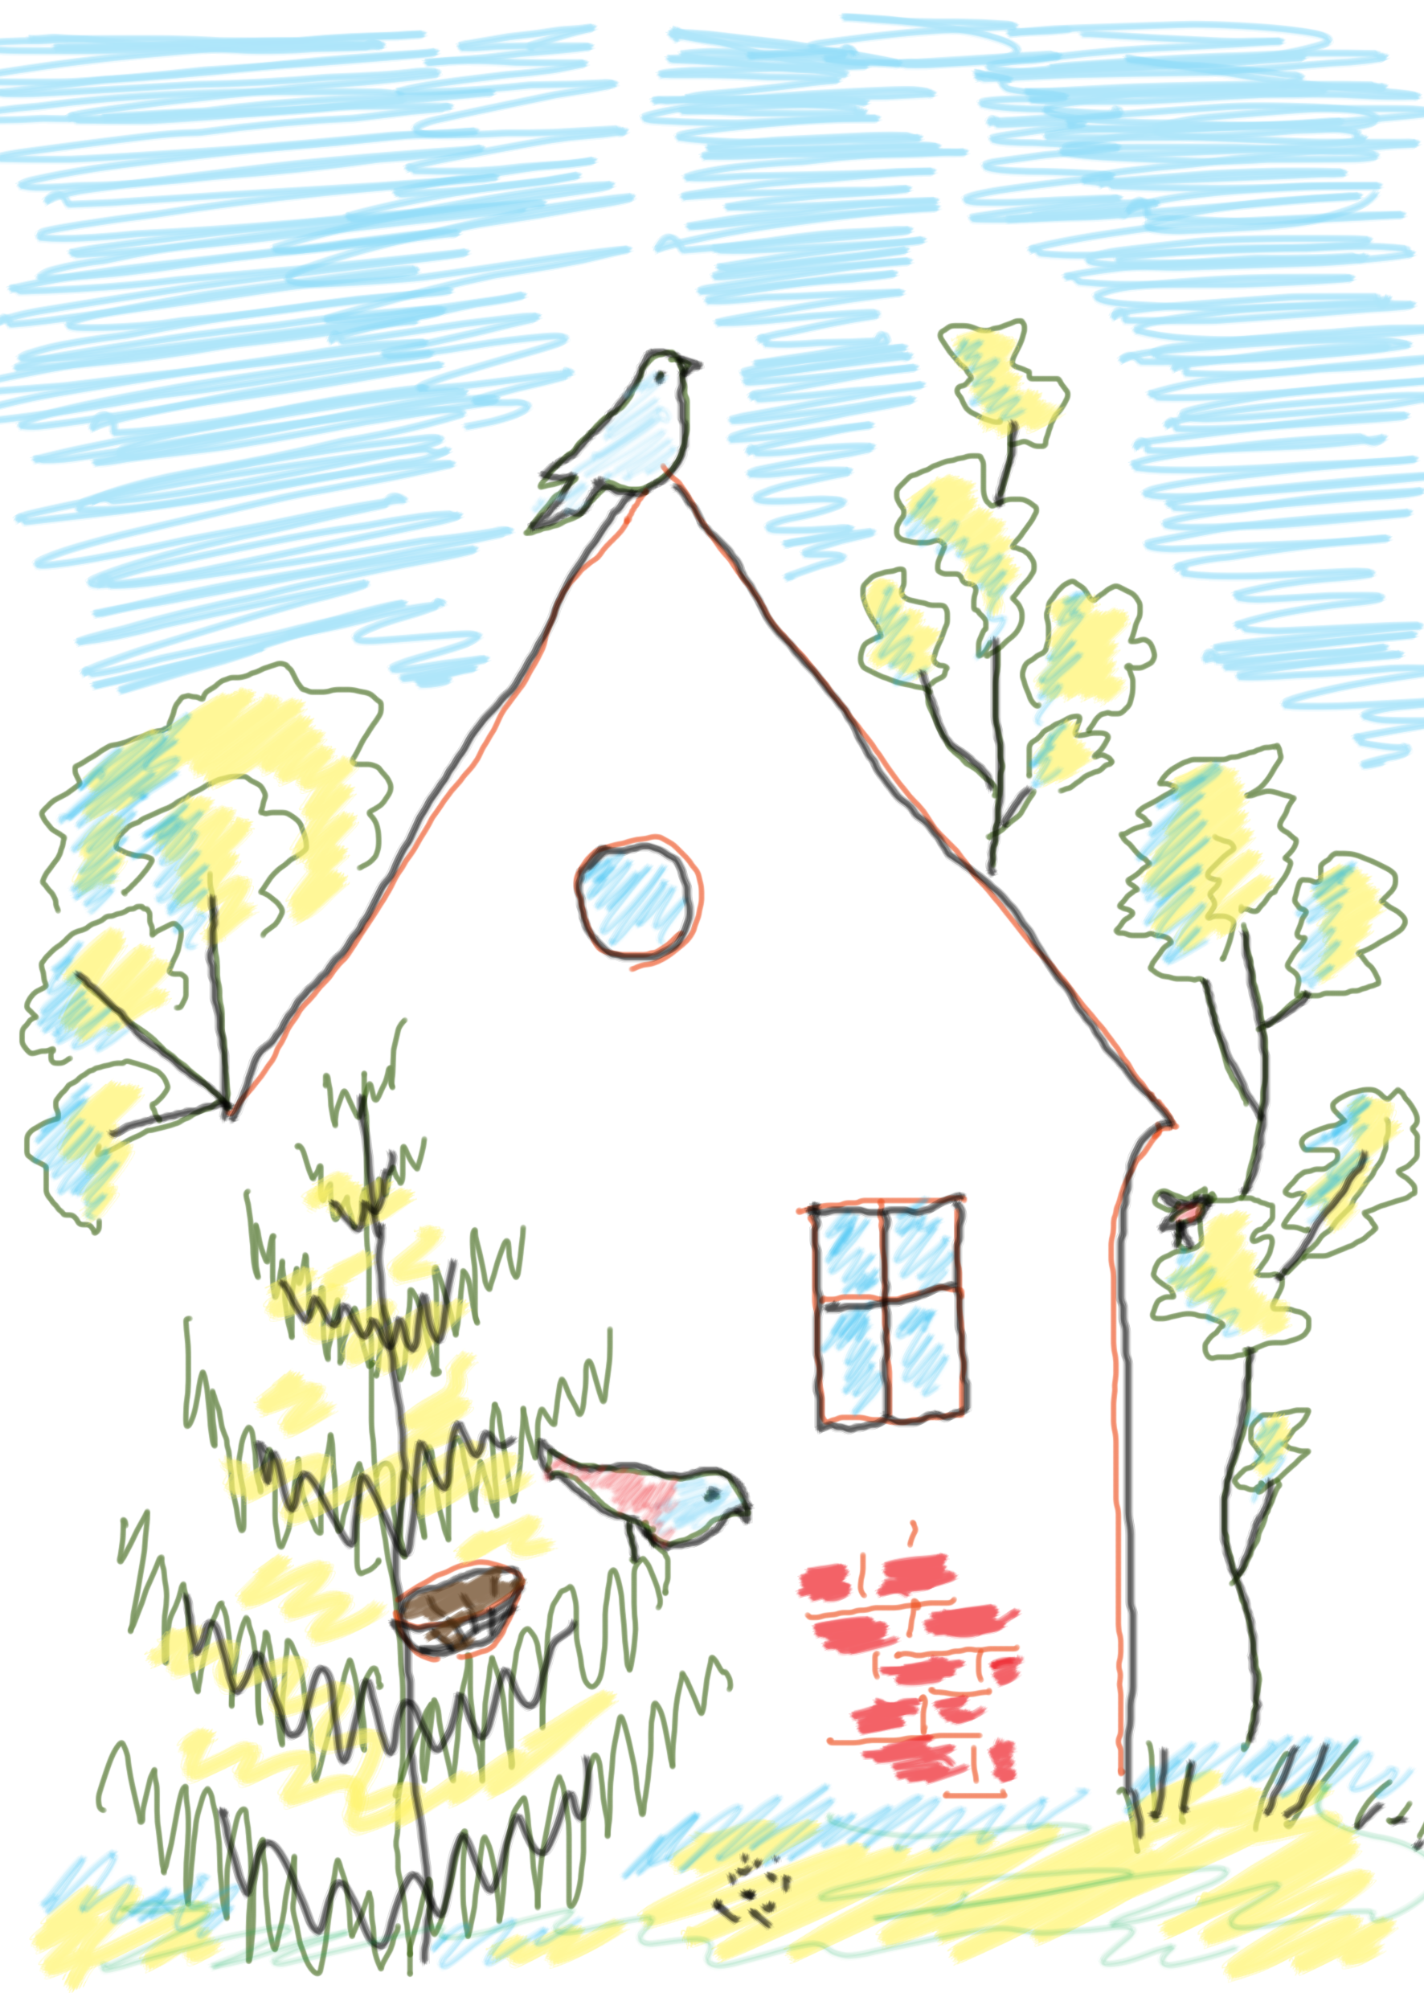  Vzájemné soužití o.p.s.,  Tým Hnízdo – Čiriklano Kher  Bieblova 6, 702 00 Ostrava  Adresná podpora rodinám  ve spolupráci s OSPOD  Beseda na téma  JAK PŘIPRAVIT DÍTĚ  K ZÁPISU DO 1. TŘÍDY
Předškolní příprava dítěte  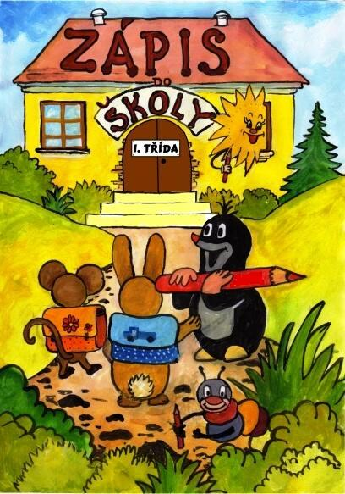  Dítě byste neměli doma učit číst a psát, ale rozvíjet jeho schopnosti různými hrami. Naučit ho se svlíknout i oblíknou. Naučit ho dodržovat domluvené pravidla a pomalu ho učit se soustředit na jednu věc po delší dobu.  Co by mělo dítě před nástupem  do školy umět?  - Zaprvé se sleduje fyzická a pohybová vyspělost dítěte, tedy zdali umí koordinovat své pohyby (házet a chytat, udržet rovnováhu na jedné noze, běhat, skákat, apod.). | - Do této kategorie patří i otázka samostatného oblékání, svlékání a obouvání, samostatného stravování a umývání či smrkání.  - Dítě by mělo být citově samostatné a mělo by umět kontrolovat svoje chování, stejně tak by mělo pociťovat zodpovědnost za svoje chování.  - Důležité jsou jazykové dovednosti (vyslovování všech hlásek, mluvení ve větách, vyprávění souvislého příběhu a popisování situace, mít slovní zásobu.  - Mezi další schopnosti a dovednosti patří koordinace ruky a oka, jemná motorika, rozlišovat zrakových a sluchových vjemů, logicky myslet a znát základní matematické pojmy  - Mělo by mít rozvinutou pozornost, paměť a schopnost učit se, sociálně vnímat a umět pracovat v kolektivu.  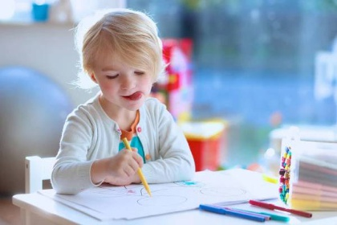 | - Dítě by mělo znát své jméno, adresu, věk, informace o sourozencích a rodičích  - Vyprávět o sobě, o svých zážitcích (sleduje se i výslovnost)  - Převyprávět to, co slyšelo  - Správně držet tužku, umět použít nůžky (vystřihnout jednoduchý tvar)  - Barvy  - Tvary  - Počítání do deseti  - Nějaká písmenka (fajn je, pokud je schopno rozeznat, na jaké písmeno slovo začíná a končí; někdy se zkouší i slabikování)  - Orientace v prostoru (levá, pravá strany; vpředu, vzadu,…) a čase (ráno/odpoledne, dny, měsíce)  - Básničku, písničku  - Základní pravidla slušného chování!!!  - Určitě sebe ani dítě nestresujte tím, že budoucí školáček něco neumí (nakonec plno věcí se dá do září ještě dohnat). Důležité je, aby dítě bylo v co největší pohodě, komunikovalo s učitelem.

